**―令和７年７月号　（第134号）―**　　　　　　　　　　発行日：令和７年６月２９日

◆歩け歩け大会　「金沢海の公園潮干狩り」開催◆

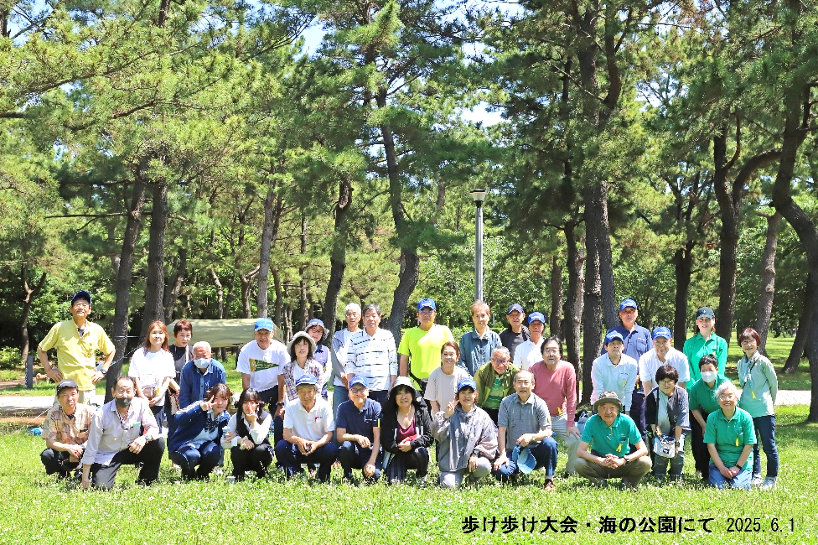 ６月１日（日）、岡村地区ス

ポーツ推進委員協議会主催の歩

け歩け大会「金沢海の公園潮干

狩り」が開催されました。

当日は、好天に恵まれ、多く

の参加者が集まりました。

防災訓練を兼ねて上大岡駅か

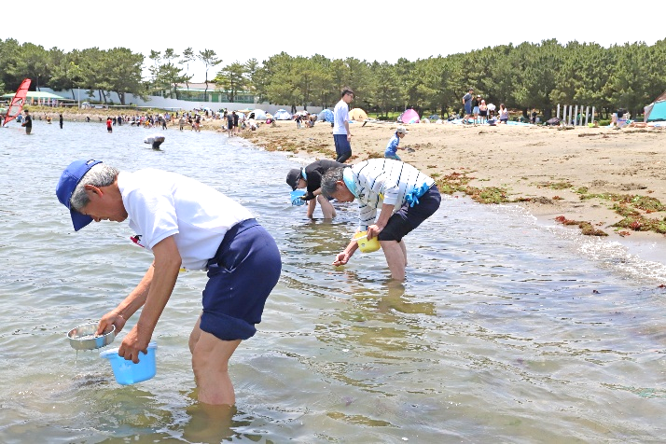金沢文庫までは、京浜急行を利

用し、岡村公園（広域避難場所）から上大岡駅まで、そして

金沢文庫駅から海の公園までの往復は徒歩で移動しました。

海の公園では、モルックや潮干狩りを楽しみ、充実した

一日となりました。

◆**３R夢・おかむらクリーンデー実施**◆

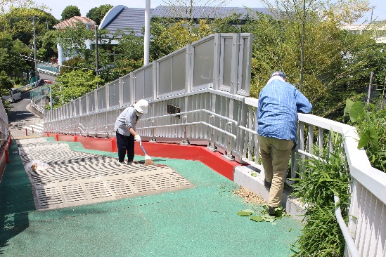６月７日（土）、岡村地区連合町内会主催の「３R夢

・おかむらクリーンデー」として、地域清掃活動を

実施しました。

岡村地区内の通学路を中心に、雑草の除去や落ち葉

ごみの清掃を行いました。また、岡村中部自治会では

岡村小学校の「たかはし」周辺の清掃活動を実施し

地域の美化に取り組みました。

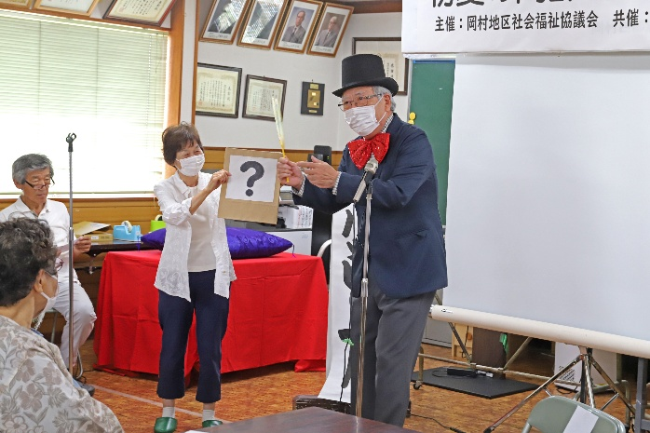◆**岡村地区「初夏の高齢者の集い」を開催**◆

６月２２日（日）、岡村西部連合自治会館にて、岡村地区社会福

祉協議会が主催による「初夏の高齢者のつどい」が開催されました

この「つどい」は、７０歳以上の方々を対象に毎年２回行われてお

り、地域内の親睦と交流、そして情報共有の促進を目的とした恒例

行事です。当日は、横浜出前落語会によるユーモアあふれる落語や

目を見張るマジックショーに参加者からは笑いと驚きの声が上がっ

ていました。さらに、お楽しみビンゴゲーム大会も実施され、会場

は終始にぎやかな雰囲気に包まれました。地域のつながりを再確認する貴重な機会となりました。

◆**定例役員会報告**◆

　日時等：６月２９日（日）午前１０時００分～

　議　事：区・区連会・地区連会などの報告、夏祭り準備、今後の行事日程など